**МИНИСТЕРСТВО ЦИФРОВОГО РАЗВИТИЯ СВЯЗИ И МАССОВЫХ КОММУНИКАЦИЙ**

**Ордена Трудового Красного Знамени**

**Федеральное государственное бюджетное образовательное учреждение высшего образования**

**«Московский технический университет связи и информатики»**

Кафедра «Математическая Кибернетика и Информационные технологии»

Лабораторная работа №2

Выполнил: Студент группы

БВТ2201

Бутарасов Дмитрий

Алексеевич

Москва

2023

**Цель работы:** изучение принципов ООП

**Задание:**

**Ход работы**

1.1)Создаю абстрактный класс Book

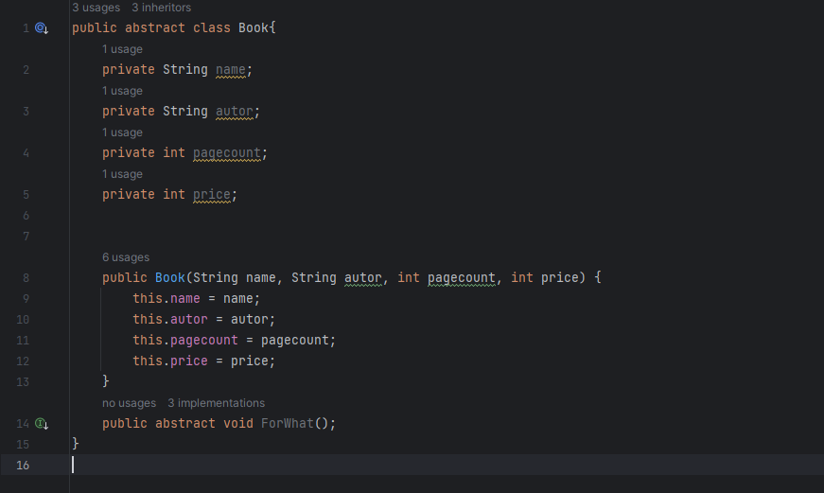

Поля класса:

name: Строка, представляющая название книги.

autor: Строка, представляющая имя автора книги.

pagecount: Целое число, представляющее количество страниц в книге.

price: Целое число, представляющее цену книги.

Конструктор:

Конструктор принимает четыре параметра: name, autor, pagecount, и price. Эти параметры используются для инициализации соответствующих полей объекта Book.

Абстрактный метод ForWhat():

Это абстрактный метод, который объявлен без тела (без реализации) с помощью ключевого слова abstract. Это означает, что все подклассы, производные от Book, должны предоставить свою собственную реализацию этого метода. Название метода ForWhat() подразумевает, что он будет предназначен для определения, для чего используется данная книга.

1.2)Дочерний класс Audio

Поля класса:

time: Целое число, представляющая продолжительность аудиокниги в минутах.

Конструкторы:

Класс Audio имеет два конструктора:

Первый конструктор принимает четыре параметра (name, autor, pagecount, price) и использует их для инициализации соответствующих полей объекта Book.

Второй конструктор принимает пять параметров (name, autor, pagecount, price, time) и вызывает конструктор родительского класса Book, а также инициализирует поле time.

Метод Println():

Этот метод используется для вывода информации о книге на консоль. Он принимает параметры name, autor, pagecount, price, и time, и выводит их в виде строки.

Переопределение метода ForWhat():

Метод ForWhat() переопределен из абстрактного класса Book. В данной реализации этот метод выводит информацию о том, для кого подходит аудиокнига.

Геттер и сеттер для поля time:

Для доступа к полю time, класс Audio предоставляет геттер (getTime()) и сеттер (setTime()).

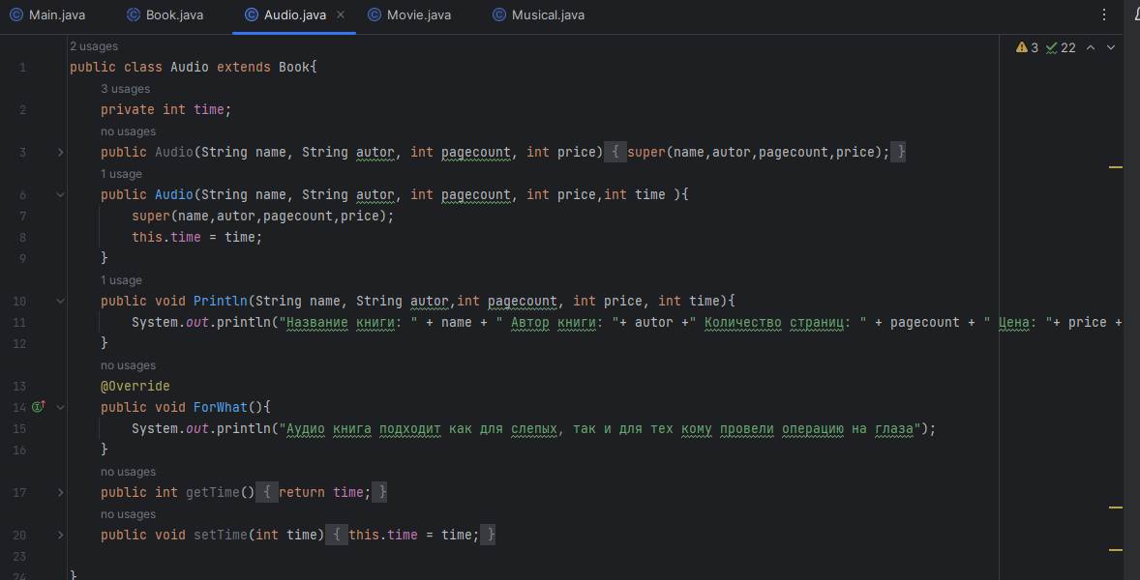

1.3)Дочерний класс Movie

Поля класса:

genre: Строка, представляющая жанр фильма (книги).

Конструкторы:

Класс Movie имеет два конструктора:

Первый конструктор принимает четыре параметра (name, autor, pagecount, price) и использует их для инициализации соответствующих полей объекта Book.

Второй конструктор принимает пять параметров (name, autor, pagecount, price, genre) и вызывает конструктор родительского класса Book, а также инициализирует поле genre.

Метод Println():

Этот метод используется для вывода информации о фильме (книге) на консоль. Он принимает параметры name, autor, pagecount, price, и genre, и выводит их в виде строки.

Переопределение метода ForWhat():

Метод ForWhat() переопределен из абстрактного класса Book. В данной реализации этот метод выводит информацию о том, для кого подходят фильмы (книги).

Геттер и сеттер для поля genre:

Для доступа к полю genre, класс Movie предоставляет геттер (getGenre()) и сеттер (setGenre()).

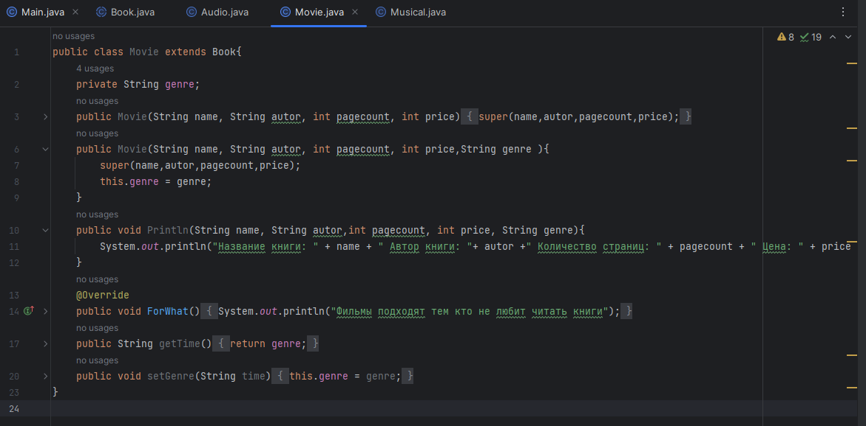

1.4)Дочерний класс Musical

Поля класса:

year: Целое число, представляющее год издания музыкальной книги.

Конструкторы:

Класс Musical имеет два конструктора:

Первый конструктор принимает четыре параметра (name, autor, pagecount, price) и использует их для инициализации соответствующих полей объекта Book.

Второй конструктор принимает пять параметров (name, autor, pagecount, price, year) и вызывает конструктор родительского класса Book, а также инициализирует поле year.

Метод Println():

Этот метод используется для вывода информации о музыкальной книге на консоль. Он принимает параметры name, autor, pagecount, price, и year, и выводит их в виде строки.

Переопределение метода ForWhat():

Метод ForWhat() переопределен из абстрактного класса Book. В данной реализации этот метод выводит информацию о том, для кого подходят музыкальные книги.

Геттер и сеттер для поля year:

Для доступа к полю year, класс Musical предоставляет геттер (getYear()) и сеттер (setYear()).

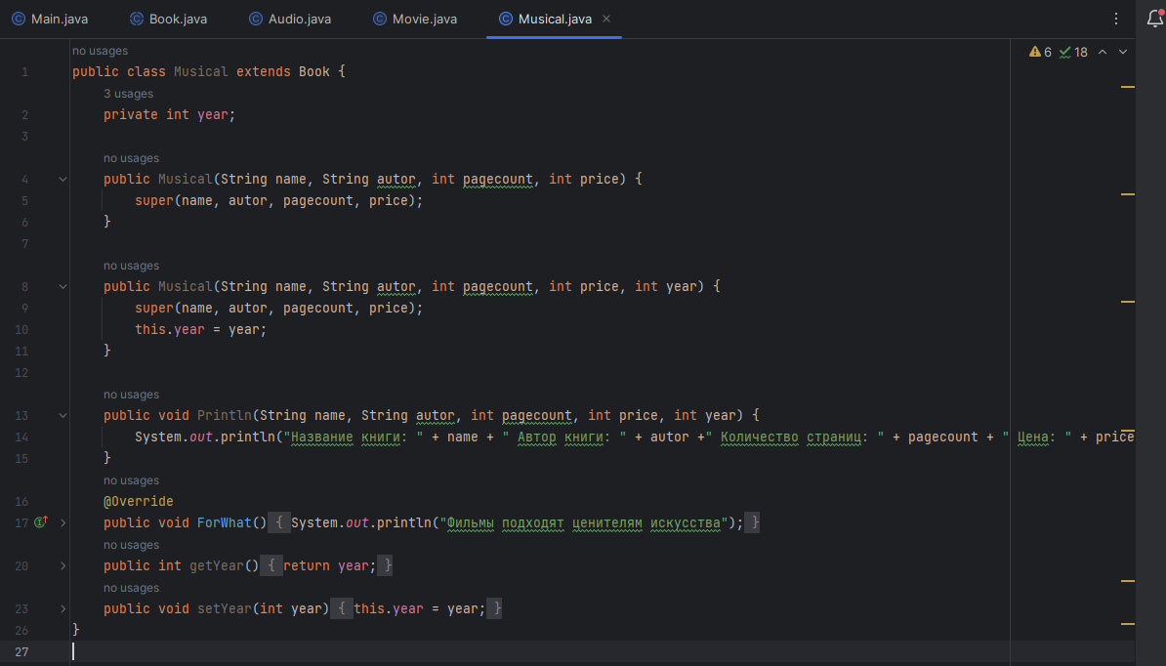

1.5)Класс Main

Этот код представляет консольное Java-приложение, которое запрашивает у пользователя информацию о книге (в данном случае, аудиокниге) с помощью объекта Scanner и создает объект класса Audio с введенными данными.

Scanner sc = new Scanner(System.in); - Создание объекта Scanner для чтения ввода пользователя с консоли.

System.out.println("Название книги: "); - Вывод на консоль приглашения пользователя ввести название книги.

String name = sc.next(); - Считывание строки, введенной пользователем, и сохранение ее в переменной name.

Аналогичные шаги выполняются для запроса и считывания имени автора, количества страниц, цены и длительности аудиокниги.

Audio a = new Audio(name, autor, pagecount, price, time); - Создание объекта класса Audio, используя введенные пользователем данные.

a.Println(name, autor, pagecount, price, time); - Вызов метода Println(), который выводит информацию о созданной аудиокниге на консоль.

Таким образом, при выполнении этого кода пользователь будет приглашен ввести информацию о книге (название, автор, количество страниц, цена и длительность аудиокниги), и затем программа создаст объект аудиокниги и выведет информацию о ней на консоль.

https://github.com/G1QSTAR/Laba-itip.git